 | COLÉGIO PEDRO II - UNIDADE SÃO CRISTÓVÃO III  3ª SÉRIE – MATEMÁTICA – PROFº MARCOS –  www.professorwaltertadeu.mat.br

PROJETO ENEM 12
1) (UERJ 2012 – 1º EQ) A meia-vida é o parâmetro que indica o tempo necessário para que a massa de uma certa quantidade de radioisótopos se reduza à metade de seu valor.
Considere uma amostra de 53I133, produzido no acidente nuclear, com massa igual a 2 g e meia-vida de 20 h.
Após 100 horas, a massa dessa amostra, em miligramas, será cerca de:
(A) 62,5
(B) 125
(C) 250
(D) 500

2) (UERJ 2012 – 1º EQ) Um soldado fez n séries de flexões de braço, cada uma delas com 20 repetições. No entanto, como conseqüência das alterações da contração muscular devidas ao acúmulo de ácido lático, o tempo de duração de cada série, a partir da segunda, foi sempre 28% maior do que o tempo gasto para fazer a série imediatamente anterior. A primeira série foi realizada em 25 segundos e a última em 1 minuto e 40 segundos.
Considerando log 2 = 0,3, a soma do número de repetições realizadas nas n séries é igual a:
(A) 100
(B) 120
(C) 140
(D) 160

3) (UERJ 2012 – 1º EQ Uma família comprou água mineral em embalagens de 20 L, de 10 L e de 2 L. Ao todo, foram comprados 94 L de água, com o custo total de R$ 65,00.
Veja na tabela os preços da água por embalagem:
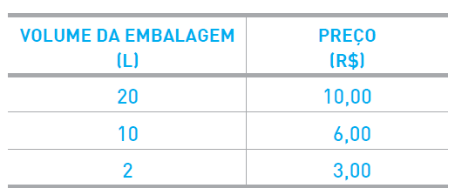
Nessa compra, o número de embalagens de 10 L corresponde ao dobro do número de embalagens de 20 L, e a quantidade de embalagens de 2 L corresponde a n.
O valor de n é um divisor de:
(A) 32
(B) 65
(C) 77
(D) 81

4) (UERJ 2012 – 1º EQ) Um cliente, ao chegar a uma agência bancária, retirou a última senha de atendimento do dia, com o número 49. Verificou que havia 12 pessoas à sua frente na fila, cujas senhas representavam uma progressão aritmética de números naturais consecutivos, começando em 37.
Algum tempo depois, mais de 4 pessoas desistiram do atendimento e saíram do banco. Com isso, os números das senhas daquelas que permaneceram na fila passaram a formar uma nova progressão aritmética.
Se os clientes com as senhas de números 37 e 49 não saíram do banco, o número máximo de pessoas que pode ter permanecido na fila é:
(A) 6
(B) 7
(C) 9
(D) 12

5) (UERJ 2012 – 1º EQ) Três modelos de aparelhos de ar-condicionado, I, II e III, de diferentes potências, são produzidos por um determinado fabricante.
Uma consulta sobre intenção de troca de modelo foi realizada com 1000 usuários desses produtos. Observe a matriz A, na qual cada elemento aij representa o número daqueles que pretendem trocar do modelo i para o modelo j.
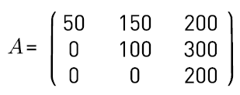
Escolhendo-se aleatoriamente um dos usuários consultados, a probabilidade de que ele não pretenda trocar seu modelo de ar-condicionado é igual a:
(A) 20%
(B) 35%
(C) 40%
(D) 65%
6) (UERJ 2012 – 1º EQ) A figura abaixo representa um círculo de centro O e uma régua retangular, graduada em milímetros. Os pontos A, E e O pertencem à régua e os pontos B, C e D pertencem, simultaneamente, à régua e à circunferência.
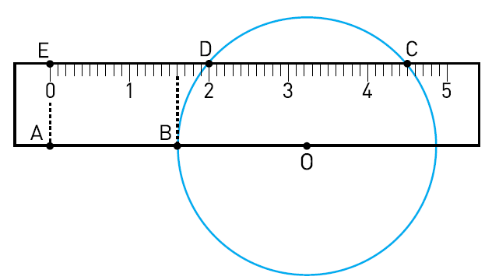
Considere os seguintes dados:
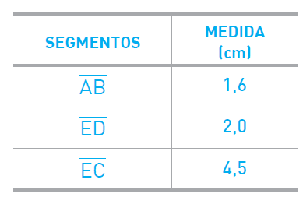
O diâmetro do círculo é, em centímetros, igual a:
(A) 3,1
(B) 3,3
(C) 3,5
(D) 3,6

7) (UERJ 2012 – 2º EQ) As figuras a seguir mostram dois pacotes de café em pó que têm a forma de paralelepípedos retângulos semelhantes. Se o volume do pacote maior é o dobro do volume do menor, a razão entre a medida da área total do maior pacote e a do menor é igual a:
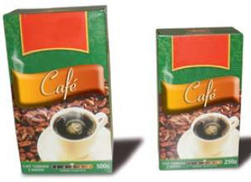
a) $\sqrt[3]{3}$
b) $\sqrt[3]{4}$
c) $\sqrt{6}$
d) $\sqrt{8}$

8) (UERJ 2012 – 2º EQ) Uma família deseja organizar todas as fotos de uma viagem em um álbum com determinado número de páginas, sem sobra de fotos ou de páginas. Para isso, foram testados dois critérios de organização.
O primeiro critério, que consistia na colocação de uma única foto em cada página, foi descartado, uma vez que sobraram 50 fotos. Com a adoção do segundo critério, a de uma única foto em algumas páginas e de três fotos nas demais, não sobraram fotos nem páginas, e o objetivo da família foi alcançado.
O número total de páginas em que foram colocadas três fotos é igual a:
a) 15
b) 25
c) 50
d) 75

9) (UERJ 2012 – 2º EQ) Uma grade retangular é montada com 15 tubos de 40cm na posição vertical e com 16 tubos de 50cm na horizontal. Para esse tipo de montagem, são utilizados encaixes nas extremidades dos tubos, como ilustrado abaixo:
Se a altura de uma grade como essa é igual ao comprimento de x tubos, e a largura equivale ao comprimento de y tubos, a expressão que representa o número total de tubos usados é:
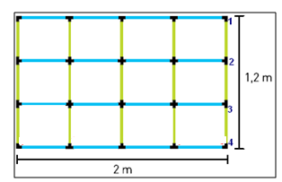
a) x² + y² + x + y − 1
b) xy + x + y + 1
c) xy + 2x + 2y
d) 2xy + x + y

10) (UERJ 2012 – 2º EQ) Em uma viagem ao exterior, o carro de um turista brasileiro consumiu, em uma semana, 50 galões de gasolina, a um custo total de 152 dólares. Considere que um dólar, durante a semana da viagem, valia 1,60 reais e que a capacidade do galão é de 3,8 L. Durante essa semana, o valor, em reais, de 1L de gasolina era de:
a) 1,28
b) 1,40
c) 1,75
d) 1,90

11) (UERJ 2012 – 2º EQ) A tabela abaixo apresenta os critérios adotados por dois países para a formação de placas de automóveis. Em ambos os casos, podem ser utilizados quaisquer dos 10 algarismos de 0 a 9 e das 26 letras do alfabeto romano.
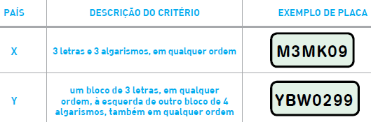

Considere o número máximo de placas distintas que podem ser confeccionadas no país X igual a n e no país Y igual a p. A razão $\frac{n}{p}$ corresponde a:
a) 1
b) 2
c) 3
d) 6

